Bildaufstellung EXPONA COMMERCIAL


Bild Nr. 1
EXPONA COMMERCIAL 1 (5105).tif
Ein Blickfang der neuen EXPONA COMMERCIAL ist das Dekor Crystal Parchment in der Optik von gefaltetem Pergament (EXPONA COMMERCIAL Art.-Nr.5105).


Bild Nr. 2
EXPONA COMMERCIAL 2 (5106).tif
Zum Kontrast gibt es das gleiche Design auch in Grauabstufungen unter dem Namen Liquorice Parchment (EXPONA COMMERCIAL Art.-Nr.5105).
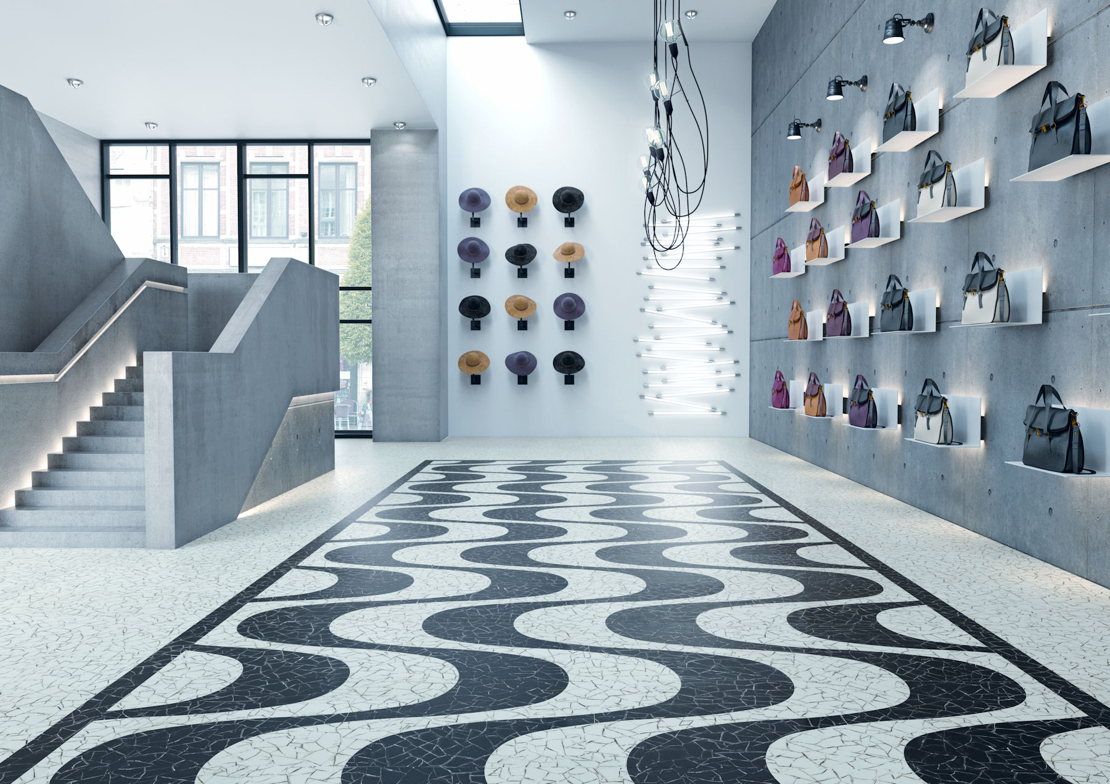

Bild Nr. 3
EXPONA COMMERCIAL 3 (5094 5095).tif
Mit der Optik unterschiedlich großer Porzellanscherben spielt das neue Mosaic-Dekor, das in drei Farben zur Verfügung steht (EXPONA COMMERCIAL Art.-Nr. 5094 und 5095).

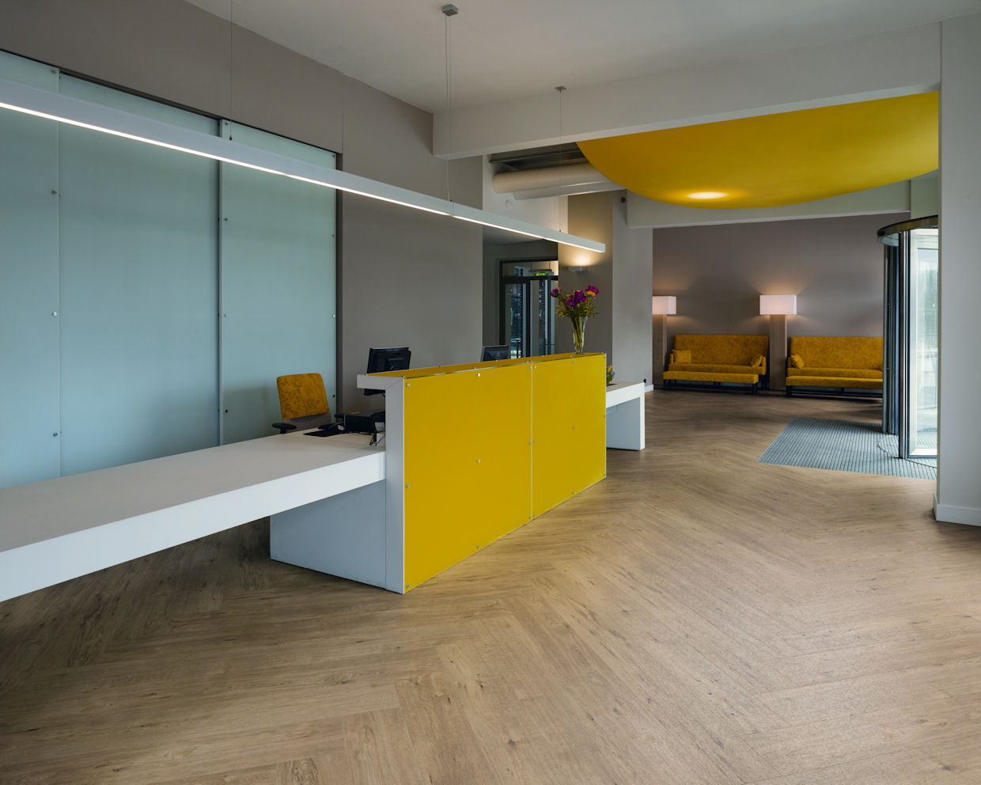
Bild Nr. 4
EXPONA COMMERCIAL 4 (4058).tif
Die Holzoptiken von EXPONA COMMERCIAL zeichnen sich durch authentisch wirkende Farbnuancen und natürliche Abweichungen von Perfektion aus, z.B. French Vanilla Oak (EXPONA COMMERCIAL Art.-Nr. 4058).
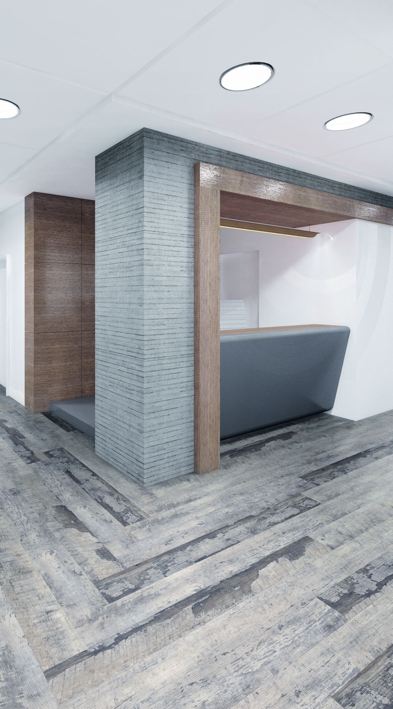
Bild Nr. 5
EXPONA COMMERCIAL 5 (4108).tif
Verwitterungen und Gebrauchsspuren sorgen für lebendige Oberflächen, besonders ausgeprägt bei dem Scheunenholz Grey Barnwood (EXPONA COMMERCIAL Art.-Nr. 4108).

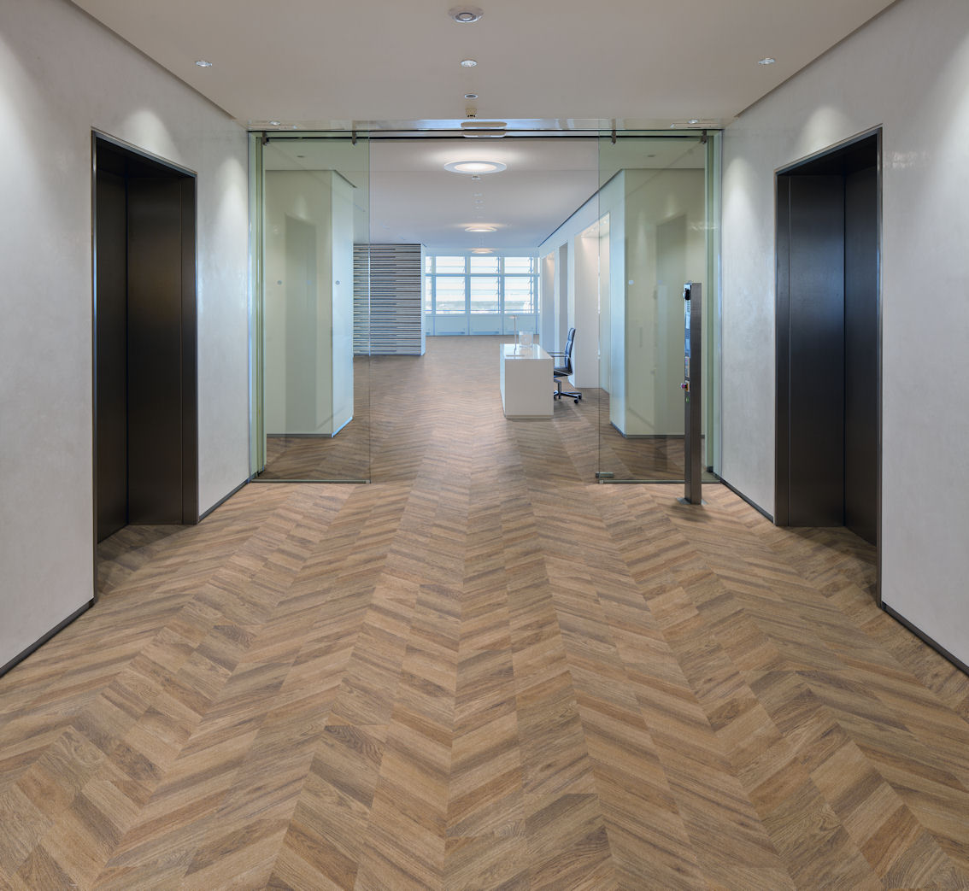
Bild Nr. 6
EXPONA COMMERCIAL 6 (4111).tif
Neu und markant ist das Design Golden Chevron Parquet mit zwei gegenläufigen Designs in 45 Grad zur Verlegerichtung (EXPONA COMMERCIAL Art.-Nr. 4111).

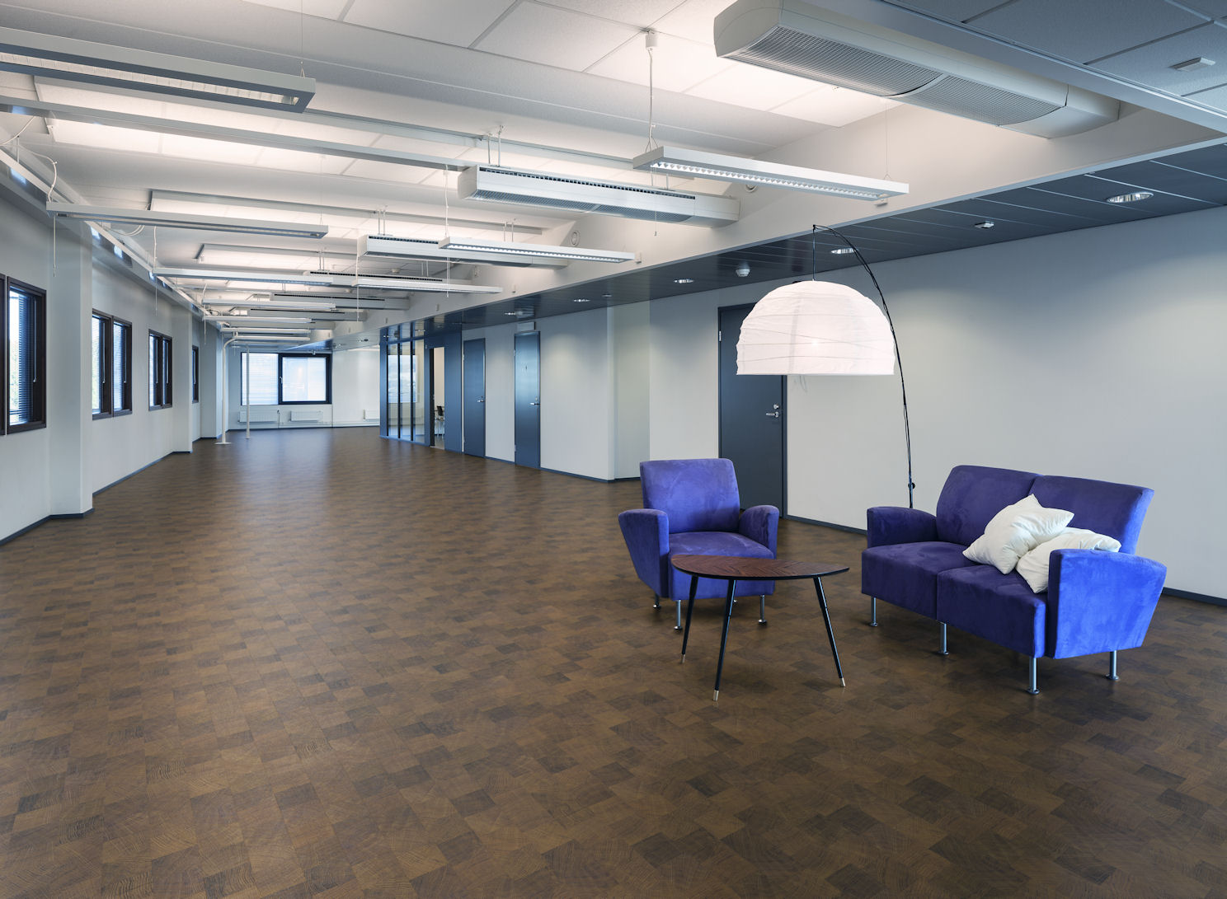
Bild Nr. 7
EXPONA COMMERCIAL 7 (4109).tif
Einen starken Farbkontrast bei den 10 x 10 cm großen Blöcken innerhalb der Planken, aber eine harmonische Wirkung in der Fläche zeigt das neue Hirnholz-Dekor Endgrain Woodblock (EXPONA COMMERCIAL Art.-Nr. 4109).


Bild Nr. 8
EXPONA COMMERCIAL 8 (5054 5055).tif
Sowohl in Kombination als auch als eigenständige Dekore überzeugen die neuen Betonoptiken Painted Cement und Raw Cement (EXPONA COMMERCIAL Art.-Nr. 5054 und 5055).

